題目: 分析 sorting 時間

班級: 資訊三丙

學號: D0641915

名字:王千嘉

二、規則說明:

Bubble sort :

1. 比較相鄰的兩個數字，若前面的數字比較大，就互相交換
2. 重複進行步驟(1)直到最大的數字在最後面
3. 重複進行步驟(1)(2)，每次比到上一輪的最後一個
4. 重複進行直到不用比較

Selection sort:

1. 找出為排序中數字最小的數字
2. 將此數字跟已排序的最後一個數字做交換
3. 重複以上直到全部都排序完

Insertion sort:

1. 將資料分成以排序跟未排序的
2. 將未排序中的第一筆，跟已排序的從右到左開始比
3. 直到遇到第一個比自己小的數字，插入到那個位置，並把那個位子後的全部的向右移

Quick sort:

1. 隨便取一個數字，後調整數列
2. 把比這個數字小的都放在左邊，比這個數字大的放在右邊
3. 接著在左邊找一個數字，右邊找一個數字
4. 重複步驟(1)(2)
5. 直到全部的位子的排好為止

Heap sort:

1. 將數列轉換成Max heap
2. 排序 將最後一個節點跟root換，將最後一個節點取出後，並加入已排序的陣列
3. 將整棵樹調整為heap tree
4. 重複步驟(1)(2)

將時間亂數乘上時間亂數降低才重複的機率，並且讓他打破C語言時間亂數只能32000多的限制，將每個要的變數，分別丟進排序裡，用CLOCK()的函式去計算所花的時間，並最後直接輸出成CSV檔。

三、程式碼

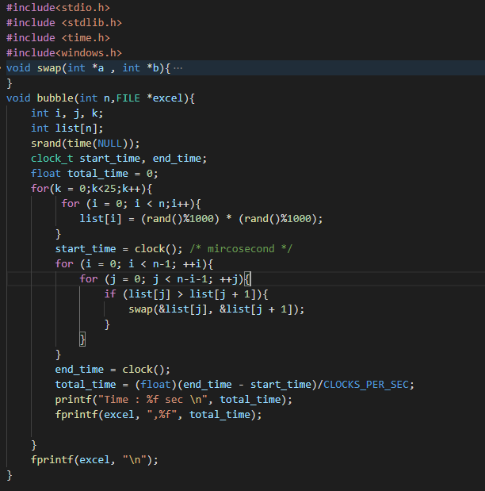

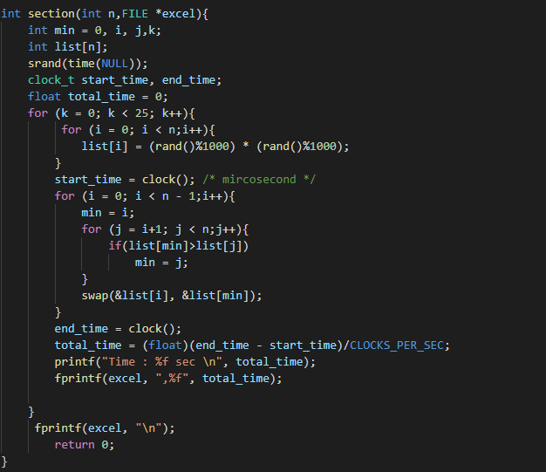

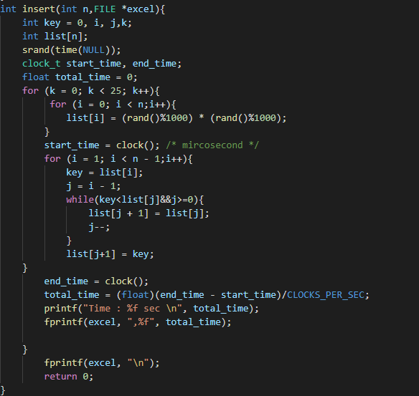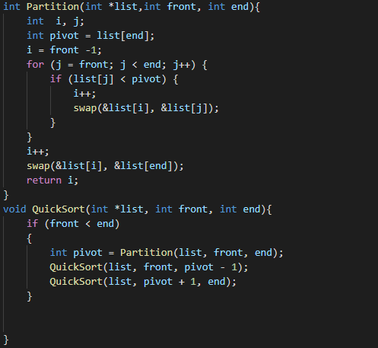

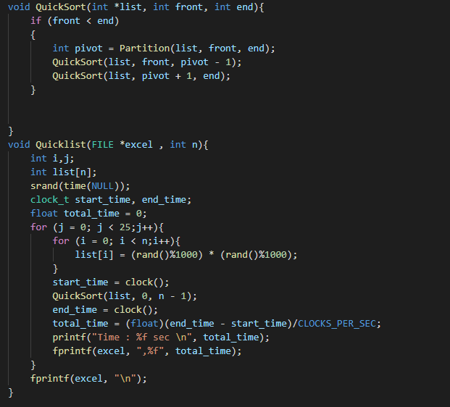

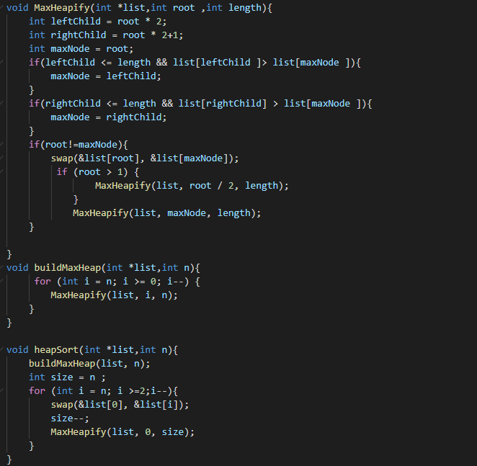

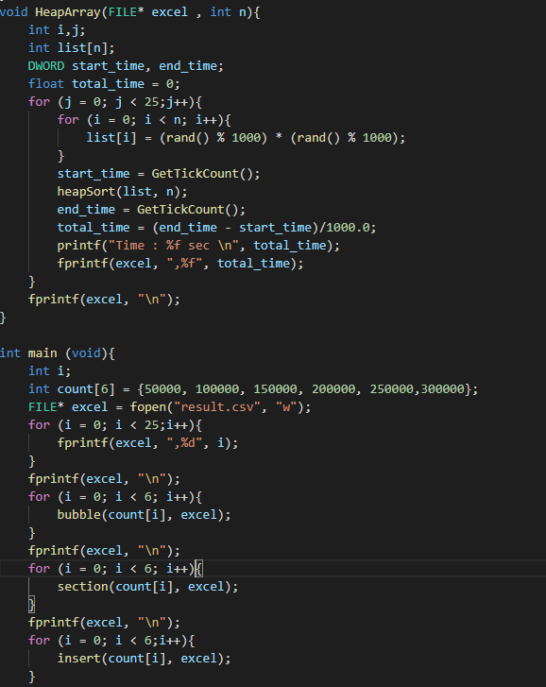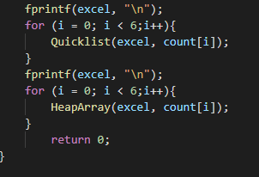

四、執行結果

程式執行過程:

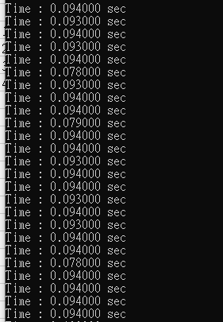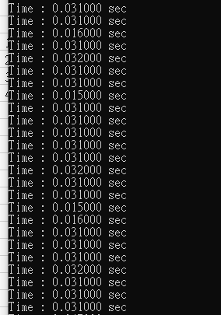

測試數據截圖:(工作表 1)

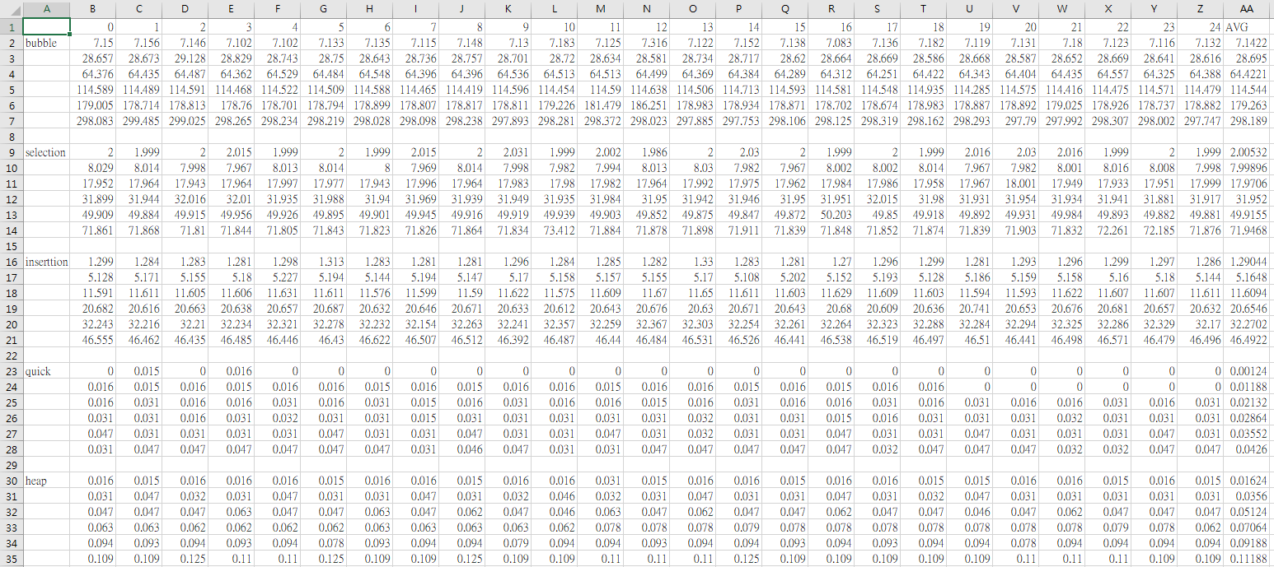

圖表結果:(工作表 2)

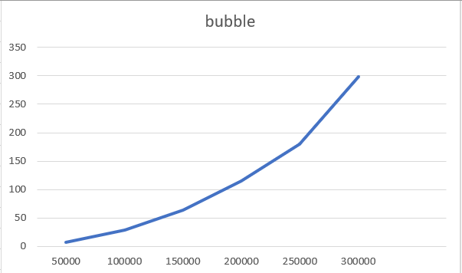

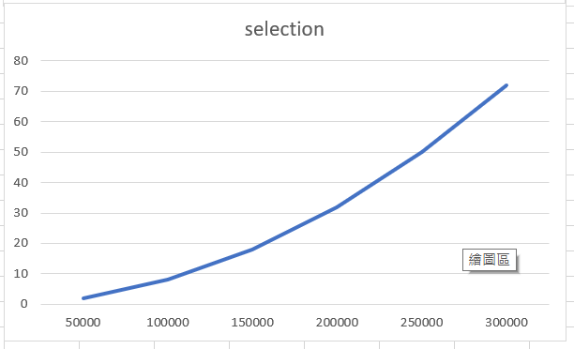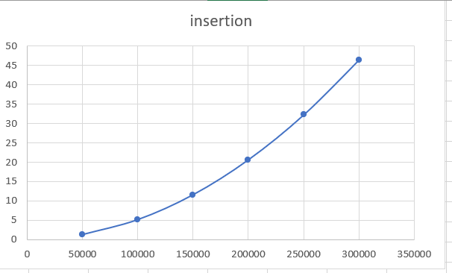

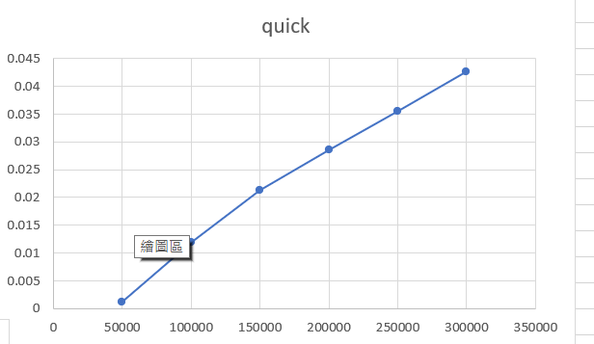

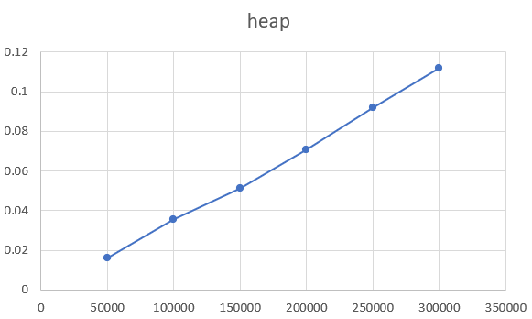

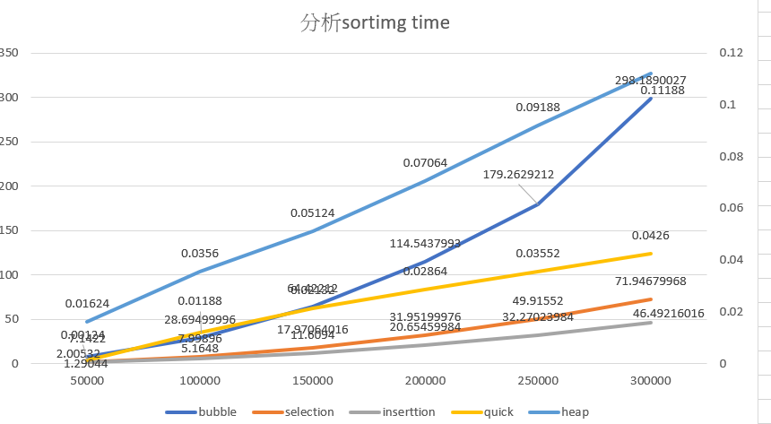

五、討論

由實際結果可以排序出所以花的時間，由多到少分別是:

Bubble sort > Selection sort > Insertion sort > Heap sort > Quick sort

Bubble sort 遠遠大於其他四個的排序，並且幾乎有八成的時間都在處理Bubble 的運算。再來雖然Selection sort 跟 Insertion sort 的時間複雜度都是O($n^{2}$) 但是Selection 的步驟是 n\*(n+3)/2

，而insertion sort 在最壞情形也是n\*(n+3)/2，所以平均起來它的結果就會小於這個，用數據來證明的結果也跟推出來的理論一樣。再來Quick 跟Heap 兩個都是O(nlogn)可是因為Quick不輸要額外的記憶體空間所以他會稍稍跑得比Heap快一點。

時間複雜度:

Bubble sort($n^{2}$) Insertion sort($n^{2}$)

Selection sort($n^{2}$) Heap sort(nlogn) Quick sort(nlogn)

五、心得:

一直都以為是Heap sort 跑得比 Quick sort 快，但經過這次的實驗後，才發現跟所想的不一樣。再來用C語言寫入時，中間不能直接看結果，要等全部輸出完後才有辦法看結果，這導致再重複輸出了好多次，花費了好多時間，中間再做測試時，還一不小心把數據洗掉，導致前面的時間全部都浪費掉了。第二個遇到最大的問題就是EXCEL輸出結果時，因為Heap 跟 Quick 值太小，導致圖看不出起伏，最後是設雙重Y軸才解決這個問題，主Y軸是以每50個做一個區間，而副Y軸是以每0.02做一個區間，才能有效觀察的趨勢走向。然後畫出折線圖，也是另一個問題，因為對這個東西沒有很熟，所以X軸跟Y軸放相反，圖畫的不好看，不然就是每個折線圖沒有連在一起。